附件

巴彦淖尔市2025年优秀足球特长生

招生实战测试内容

**测试内容和权重**

|  |  |  |  |  |
| --- | --- | --- | --- | --- |
| 测试标准 | 位置 | 项目 | 测 试 内 容 | 权重（%） |
| 足球技能  测试标准 | 非  守  门  员 | 技 术 | 绕杆运球变向 | 20 |
| 射准 | 20 |
| 多向绕杆跑 | 20 |
| 实 战 | 比赛 | 40 |
| 守  门  员 | 技 术  与  素 质 | 脚踢远 | 20 |
| 手抛远 | 20 |
| 球门间移动 | 20 |
| 实 战 | 比赛 | 40 |

非守门员测试方法

一、绕杆运球变向

**测试场地:**20m X15m（图1）

**测试方法:**队员准备好后举手示意测试员，队员运球启动后测试员开始计时，在到达第5个标志杆时，测试员向队员指示向左或向右带球，队员须运球过完其余的标志杆，到指定区域内变换方向，运球到达测试员所指示的停球点区域，将球停在停球点区域内，计时结束。

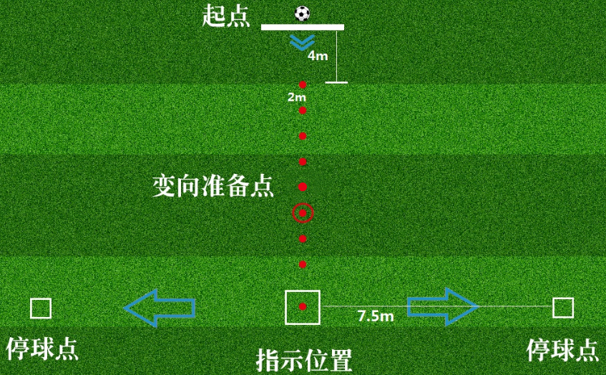

（图1）

**评分方法:**测试员计时，对照测试标准给予相应成绩，每人最多可测试两次，记录最佳成绩。运球空（漏）杆或未按指示方向运球或未进入指定区域为失败，不计成绩。

二、射准

**测试场地:**标准11人制（图2）

**测试方法:**队员在距离球门线14米处在90秒内进行5次射门。用脚背部位脚法射出的球必须凌空射入目标网的得分区域为有效分，否则为失败不得分。超过规定时间的射门得分无效。

**评分方法:**测试员按球射中各区域的分值记录得分，最后5个分值累加，对照测试标准给予相应成绩，每人测试一次。球击中门框弹进得分区为有效。射中球门左上角（1）号区域得4分；射中球门右上角（2）号区域得3.5分；射中球门右下角（3）号区域得2.5分；射中球门左下（4）号角区域得2分；射中球门内其他区域得1分。

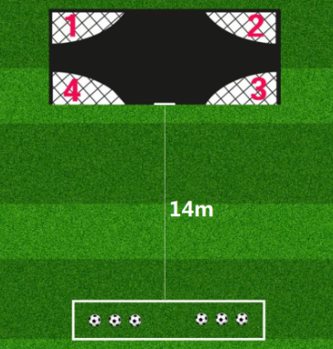

（图2）

三、多向绕杆跑

**测试场地：**平整的人工草坪，划定15米×5米区域。中间标志杆间距2米（图3）。

**测试方法：**听测评员口令后，从起始点采用站立式起跑，按照规定路线，依次越过各标志杆后冲过终点。

**评分方法：** 测评员记录其所用时间。漏杆或者没有按照既定路线则没有成绩，测试两次，记录最佳成绩。

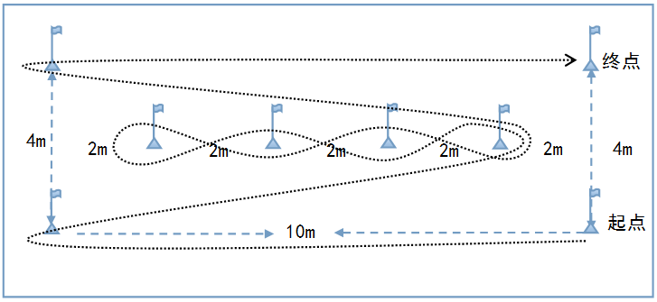

（图3）

守门员测试方法

一、脚踢远

**测试场地:**11人场地内（图4）

**测试方法:**听测试员口令后，队员在测试起点起脚踢远，起点到落球点之间的距离为最终成绩，队员在测试起点起脚踢远，球的落点在规定区域内（宽约为10米）为有效。

**评分方法:**测试员记录最终距离，对照评分标准给予相应成绩，每人测试三次，记录最佳成绩，越过起点线或者超规定区域则成绩无效。

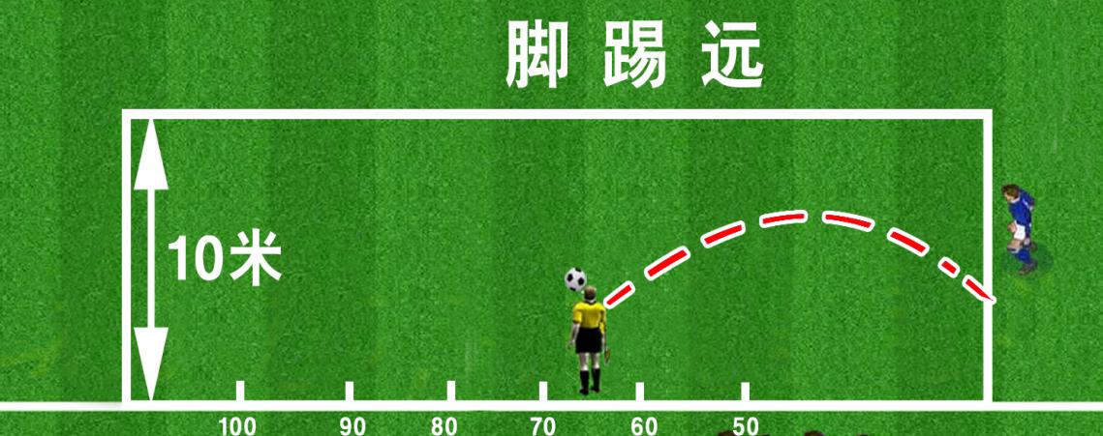

（图4）

二、手抛远

**测试场地:**11人场地内（图5）

**测试方法:**听测试员口令后，队员在测试起点用惯用手抛远，起点到落球点之间的距离为最终成绩，队员在测试起点手抛掷远，球的落点在规定区域内（宽约为10米）为有效。

**评分方法:**测试员记录最终距离，对照评分标准给予相应成绩，每人测试三次，记录最佳成绩，越过起点线或者规定区域以外则成绩无效。

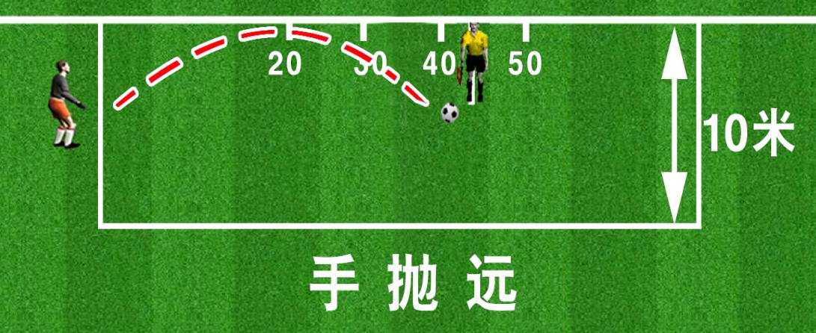

（图5）

四、球门间移动

**测试场地:**11人制球门内（图6）

**测试方法:**队员站在球门线中点位置，测试员发出口令后开始计时，队员快速移动，单手交替触摸左侧和右侧立柱的标志物各5次，最后一次触杆后停止计时。

**评分方法:**测试员计时，对照评分标准给予相应成绩，每人测试一次，漏触杆则成绩无效。

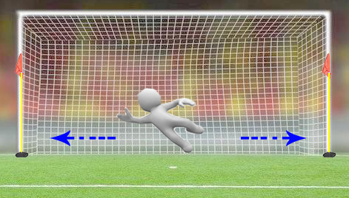

（图6）